Bagaimana perencanaan dapat membatasi bencana cuaca ekstrem
Perencanaan yang lebih baik untuk cuaca ekstrem dalam iklim yang berubah berarti belajar dari kesalahan masa lalu Australia dan mengambil langkah yang lebih tegas dalam mengelola pembangunan.
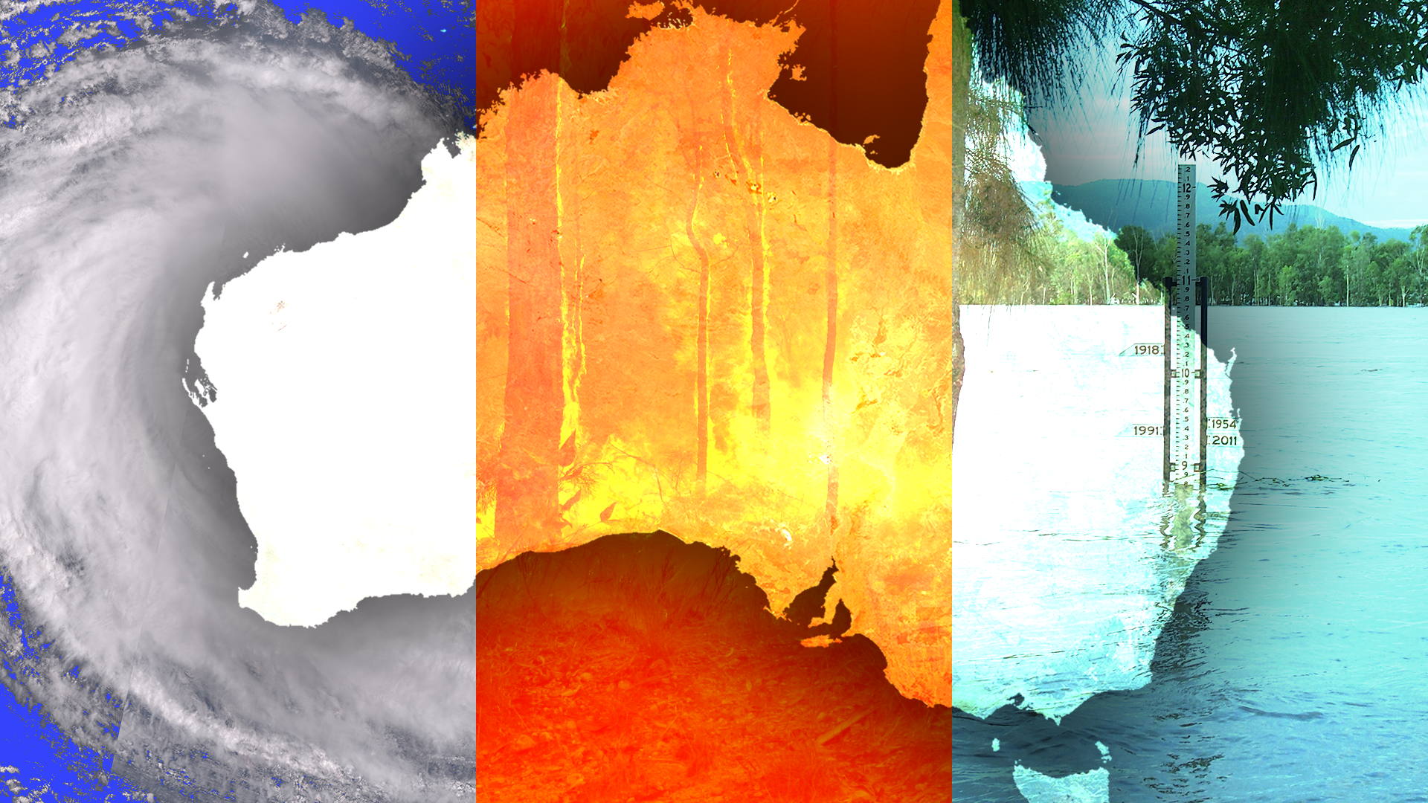
Pendekatan yang lebih baik dalam perencanaan akan mengurangi jumlah orang atau aset yang terpapar cuaca ekstrem dalam perubahan iklim. : Ilustrasi oleh Michael Joiner, 360info. Gambar melalui 80 trading 24, Mark Marathon di Wikimedia CC BY 4.0
Oleh: |  | Editor:
Jonathan Nott - James Cook University - - |  | Tony Curran - Commissioning Editor, 360info
 |  | Dean Southwell - Production Editor, 360info - -

Perencanaan yang lebih baik untuk cuaca ekstrem dalam iklim yang berubah berarti belajar dari kesalahan masa lalu Australia dan mengambil langkah yang lebih tegas dalam mengelola pembangunan.
`
Orang Australia biasanya menyebut banjir, siklon, dan kebakaran hutan sebagai bencana alam, namun ada argumen kuat bahwa perencanaan yang buruk – bukan hanya cuaca ekstrem – lah yang menjadikan peristiwa-peristiwa ini sebagai bencana.
Perencanaan yang lebih baik, seringkali untuk mengatasi kesalahan masa lalu, adalah kunci untuk mengurangi biaya peristiwa cuaca ekstrem.
Orang Australia tidak perlu mencari jauh-jauh ke masa lalu untuk melihat biaya peristiwa-peristiwa ini, dengan Townsville dilanda banjir dan wilayah Pilbara di Australia Barat menghadapi Siklon Zelia.
Hal yang sama berlaku untuk kebakaran hutan di seluruh Australia Selatan, terutama di Victoria Barat dan Tasmania.
Perencanaan yang lebih baik harus diikat dengan pendekatan yang lebih ketat dalam menerapkan kebijakan yang memastikan pengembangan yang sesuai di daerah berisiko.
Tanpa perubahan pendekatan tersebut, Australia akan terus mengambil risiko meskipun risiko tersebut meningkat akibat perubahan iklim.
`
`
Artikel ini diterjemahkan menggunakan alat kecerdasan buatan otomatis yang berpotensi memiliki kesalahan, kesilapan dan ketidakakuratan. Berbagai upaya sudah dilakukan untuk memastikan kejelasan dan koherensi, terjemahan ini bisa saja tidak lengkap dalam menangkap nuansa, intonasi dan tujuan dari teks aslinya. Untuk versi yang tepat, silakan merujuk pada artikel aslinya.
`
Artikel ini pertama kali dipublikasikan tanggal 20 Feb 2025 di bawah lisensi Creative Commons oleh 360info™

